Выполнил студент группы ИС-24 Пермяков Р.Д.
Практическое занятие №4.
Тема: Составление программ циклической структуры в IDE PyCharm
Community.
Цель: закрепить усвоенные знания, понятия, алгоритмы, основные принципы составления
программ, приобрести навыки составления программ циклической структуры в IDE PyCharm
Community.
Постановка задачи.
Дано вещественное число X и целое число N (>0).
Найти значение выражеия X - X^3/(3!) + X^5/(5!) - ... + (-1)^N - X^2-N+1/((2-N+1)!) (N! = 12 ...N).Полученное число является приближенным значением функции sin в точке X.
Тип алгоритма: циклический.
Блок-схема алгоритма:
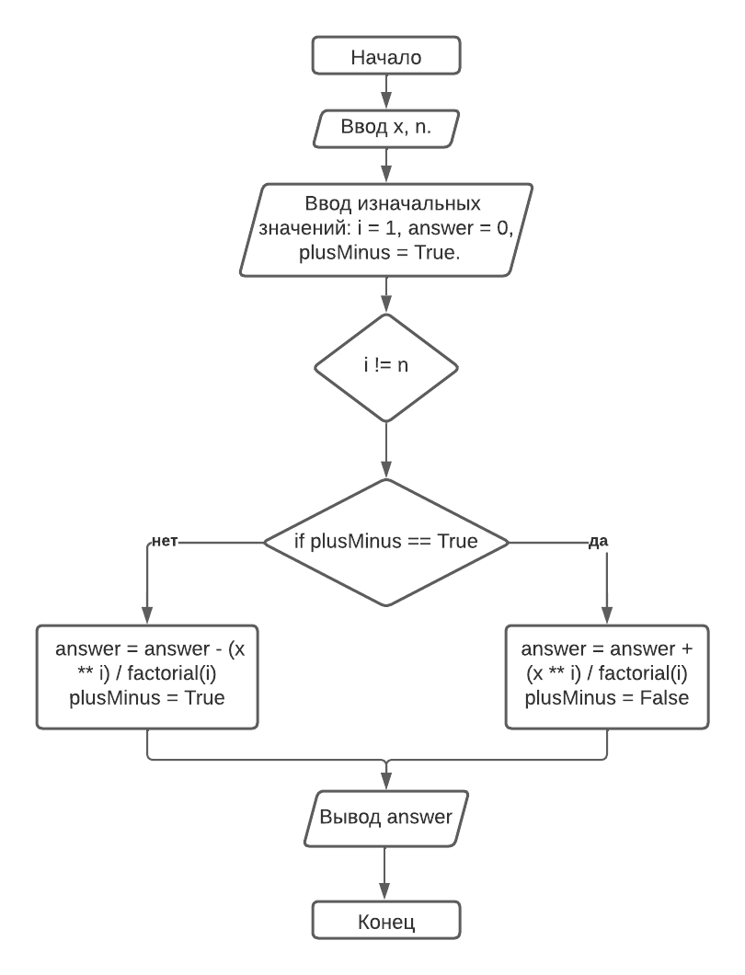

Текст программы:
#Дано вещественное число X и целое число N (>0).
#Найти значение выражеия X - X^3/(3!) + X^5/(5!) - ... + (-1)^N - X^2-N+1/((2-N+1)!) (N! = 12 ...N).
#Полученное число является приближенным значением функции sin в точке X.
x = float(input('Введите первое число: ')) #Ввод наших значений
n = int(input('Введите второе число: ')) + 2
i = 1
answer = 0
plusMinus = True #Перменная для чередования + и -.У которой изначальное значение равное True. То есть '+'
def factorial(num, res = 1, f = 1): #Функция вычисления факториала
while f != num + 1:
res *= f
f += 1
return res
while i != n:
if plusMinus == True: #Сначала мы производим сумму
answer = answer + (x ** i) / factorial(i)
i += 2
plusMinus = False
# После чего мы заменяем значение нашей переменной на False. То есть '-'
else:
answer = answer - (x ** i) / factorial(i)
i += 2
plusMinus = True
print(answer)

Протокол работы программы:
Введите первое число: 2
Введите второе число: 3
0.6666666666666667

Process finished with exit code 0

Вывод:
В процессе выполнения практического занятия выработал навыки составления программ циклической структуры в IDE PyCharm Community. Были использованы языковые конструкцииwhile, if, def.​
Выполнена разработка кода, отладка, тестирование, оптимизация программного кода.

